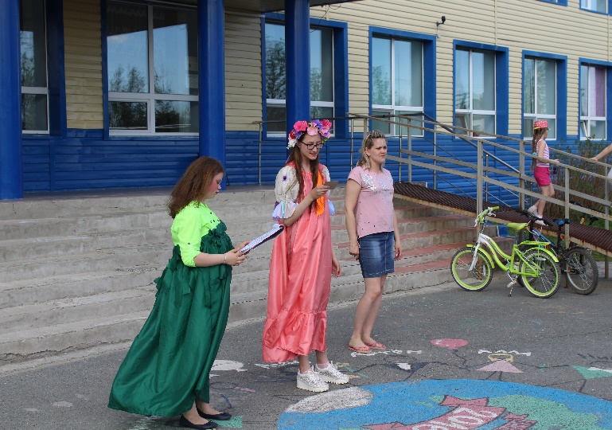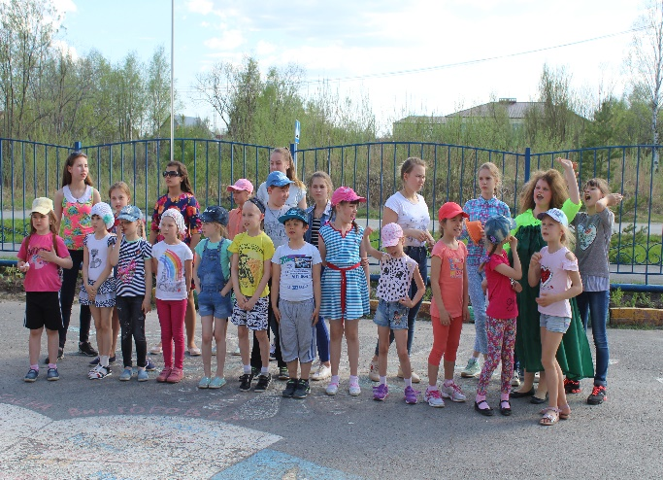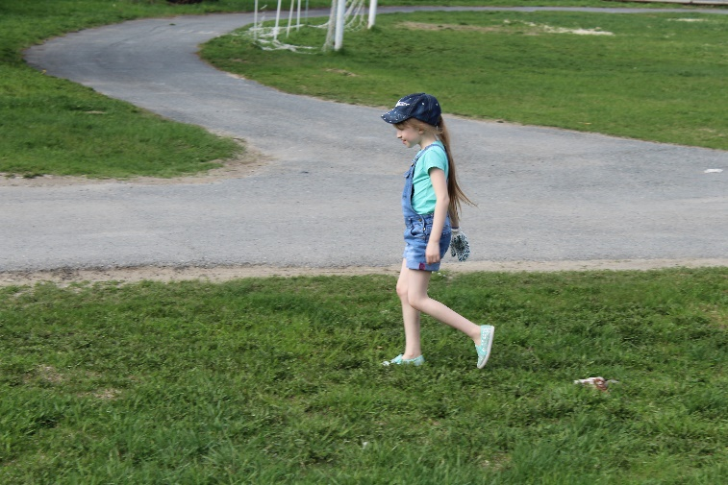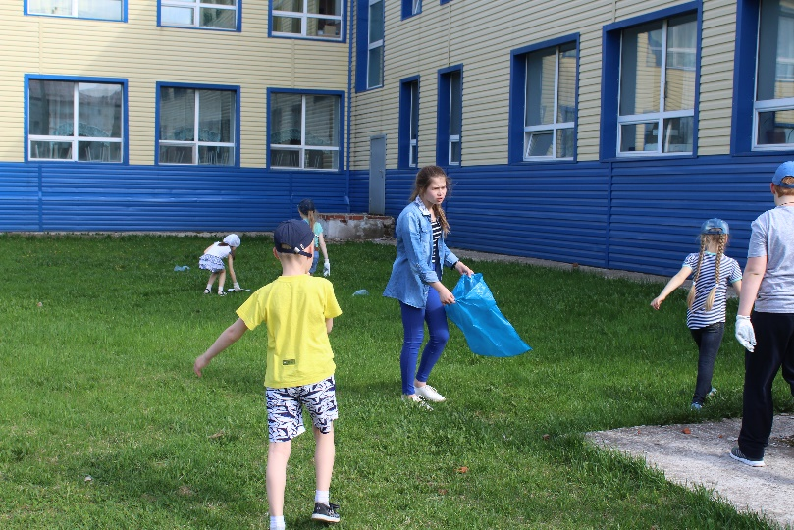

**5 день: «Как Лесовик субботник проводил»**

С грустной песней о загрязнении рек и лесов, перед ребятами появилась Кикимора. Услышав её плачевную песню, из лесной чащи вышел Лесовик. Побеседовав с детьми, Кикимора и Лесовик вышли на субботник.

Ребята с удовольствием включились в работу, собрали разбросанные бумажки от мороженого, конфет, пачки от чипсов и пластиковые бутылки по тротуару, ведущему к школе. А после все дружно перешли к уборке территории школы: пололи клумбы, подметали дорожки, собирали высохшую траву на спортивных площадках. Ребята-старшеклассники вырубили ненужную поросль с прилегающей территории.

Поблагодарить ребят вышла сама Природа-матушка. А чтобы не остаться в стороне, она тоже присоединилась к ребятам.

Субботник прошёл очень весело и плодотворно. Все ребята, учителя и участники субботника получили удовольствие от проделанной работы.